Отчёт о лабораторной работе
Лабораторная работа 6
Андрюшин Никита Сергеевич
Содержание

1 Цель работы
Приобретение практических навыков по установке и конфигурированию системы управления базами данных на примере программного обеспечения MariaDB.

2 Выполнение лабораторной работы
Запустим наш сервер через vagrant (рис. 1).
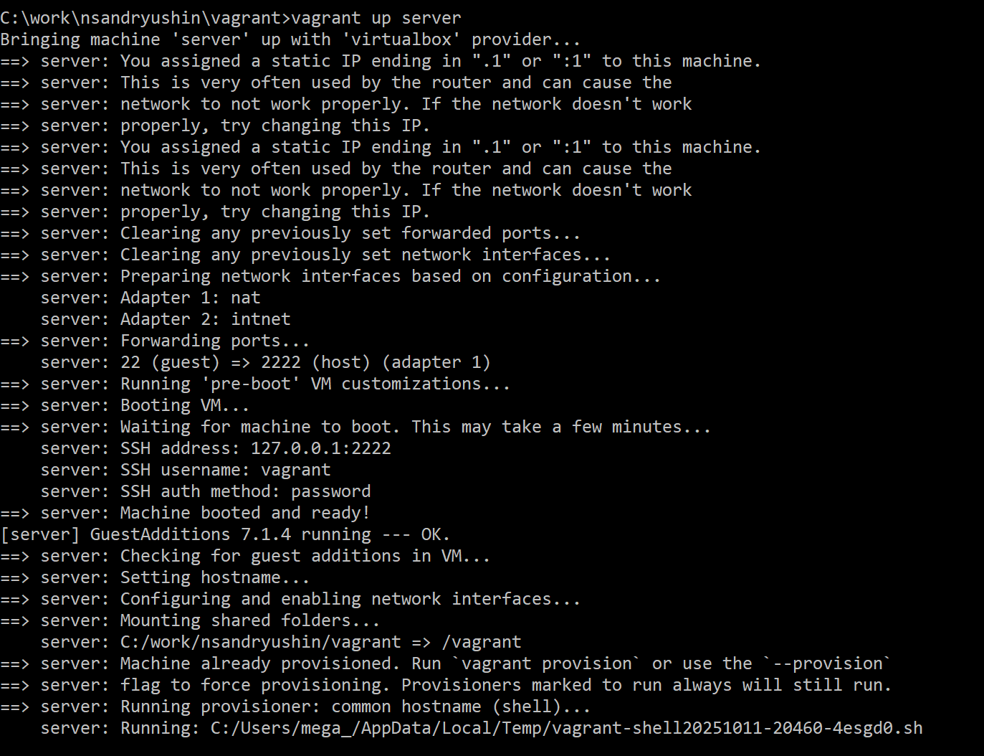
Рис. 1: Запуск сервера
Далее установим пакет MariaDB (рис. 2).
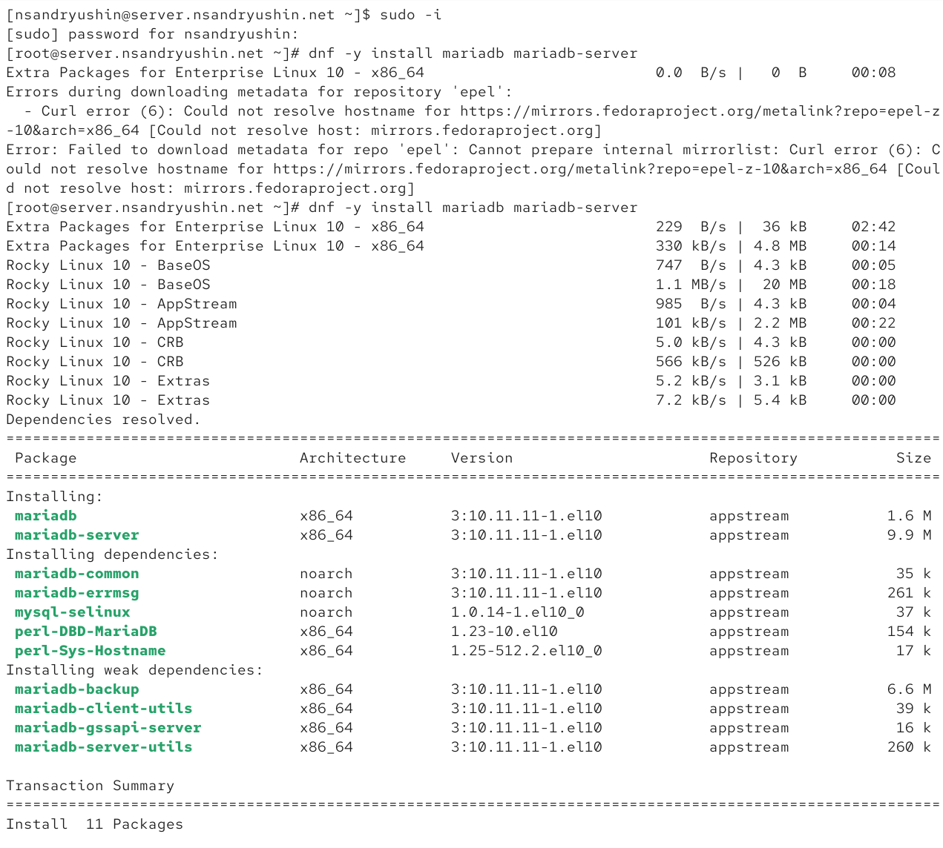
Рис. 2: Установка пакета
Теперь рассмотрим основные конфигурационный файлы
Файл: /etc/my.cnf
Это главный конфигурационный файл MariaDB.
client-server: Секция для настроек, которые применяются и к серверу, и к клиентам.
!includedir /etc/my.cnf.d: Директива, которая говорит MariaDB загрузить все .cnf файлы из директории /etc/my.cnf.d. Это основной механизм подключения всех остальных файлов. (рис. 3).
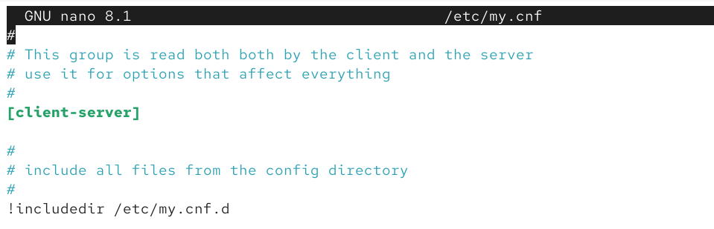
Рис. 3: /etc/my.cnf
Файл: auth_gssapi.cnf
Файл для подключения плагина аутентификации GSSAPI (Kerberos).
mariadb: Секция для настроек MariaDB.
plugin-load-add=auth_gssapi.so: Закомментированная строка для загрузки плагина аутентификации GSSAPI. (рис. 4).
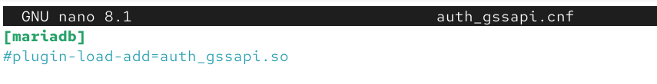
Рис. 4: auth_gssapi.cnf
Файл: mariadb-server.cnf
Основной файл конфигурации для самого сервера MariaDB.
server, mysqld: Секции для настроек серверного процесса mysqld.
datadir=/var/lib/mysql: Указывает директорию для хранения данных баз.
socket=/var/lib/mysql/mysql.sock: Путь к файлу сокета для локальных подключений.
log-error=/var/log/mariadb/mariadb.log: Файл для записи ошибок сервера.
pid-file=/run/mariadb/mariadb.pid: Файл для хранения ID процесса сервера.
galera: Секция для настройки Galera Cluster (система репликации).
wsrep_on=ON: Включает поддержку репликации Galera.
wsrep_provider=, wsrep_cluster_address=: Пустые параметры для пути к библиотеке Galera и адреса кластера.
binlog_format=row, default_storage_engine=InnoDB, innodb_autoinc_lock_mode=2: Обязательные настройки для корректной работы Galera.
bind-address=0.0.0.0: Закомментированная строка, которая позволила бы серверу принимать подключения со всех сетевых интерфейсов.
wsrep_slave_threads=1, innodb_flush_log_at_trx_commit=0: Настройки производительности для репликации (рис. 5).
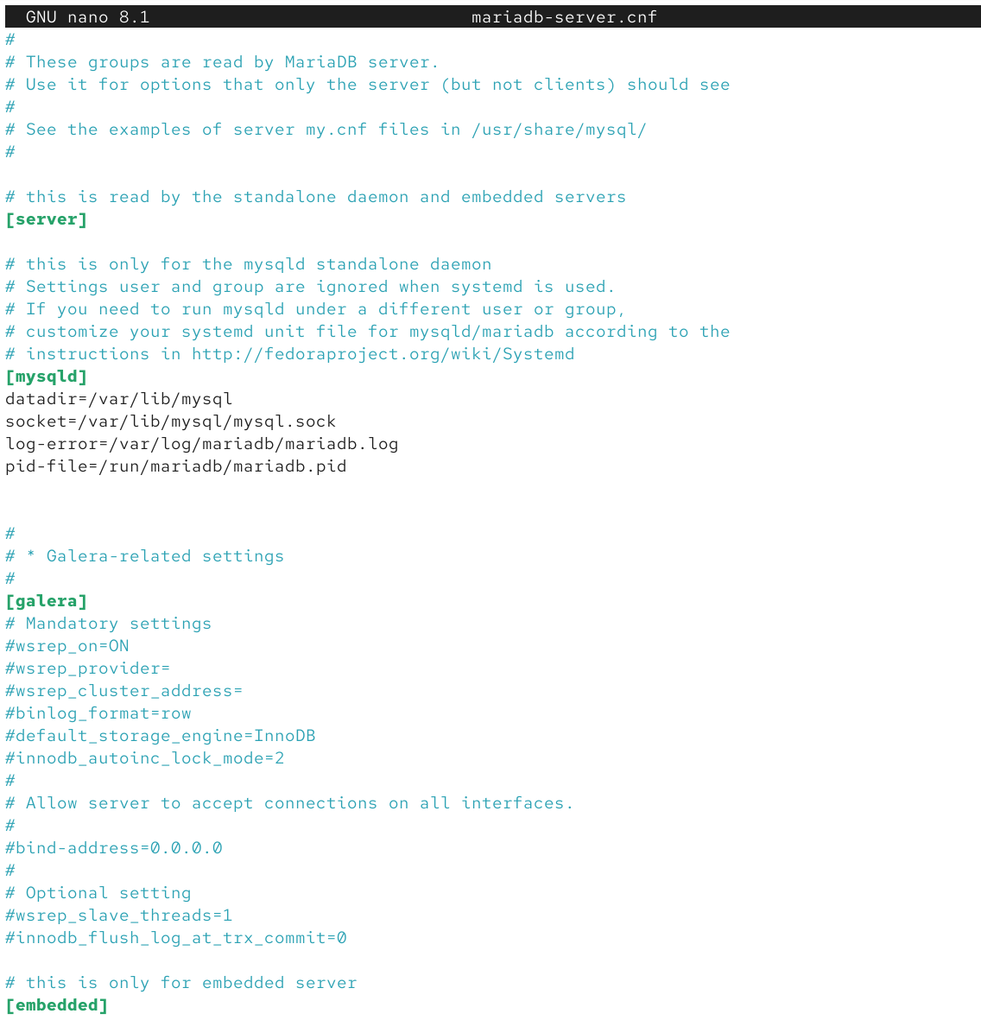
Рис. 5: mariadb-server.cnf
Файл: provider_lz4.cnf
server: Секция для настроек сервера.
plugin_load_add=provider_lz4: Загружает плагин, предоставляющий алгоритм сжатия LZ4.
provider_lz4=force_plus_permanent: Настраивает плагин так, чтобы он загружался принудительно и не мог быть выгружен. (рис. 6).
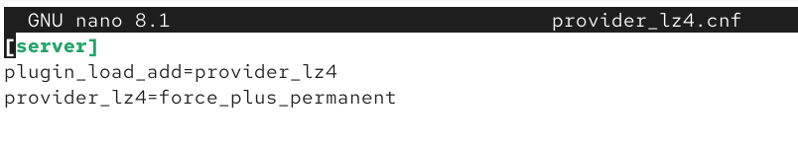
Рис. 6: provider_lz4.cnf
Файл: spider.cnf
Файл для подключения движка хранилища Spider.
mariadb: Секция для настроек MariaDB.
plugin-load-add = ha_spider: Закомментированная строка для загрузки плагина Spider, который используется для шардинга (разделения данных по разным серверам) (рис. 7).
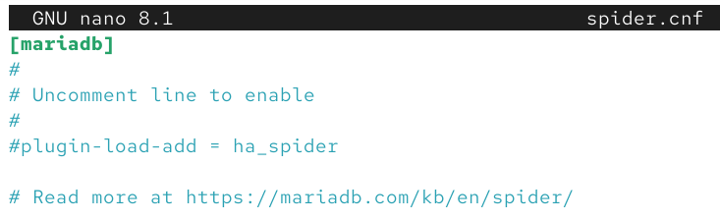
Рис. 7: spider.cnf
Файл: client.cnf
Конфигурация для клиентских приложений.
client: Настройки для всех клиентских утилит (MySQL и MariaDB).
client-mariadb: Настройки, которые применяются только к клиентам MariaDB. (рис. 8).
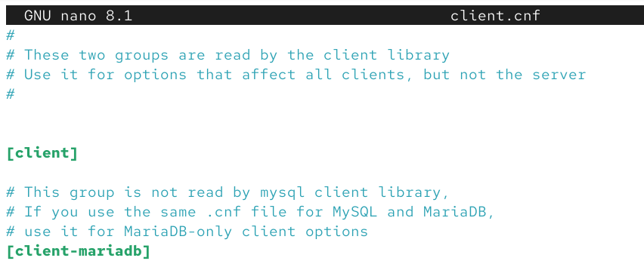
Рис. 8: client.cnf
Файл: mysql-clients.cnf
Файл-шаблон для настройки отдельных клиентских утилит MariaDB.
Содержит пустые секции, такие как mysql, mysql_upgrade, mysqldump, mysqladmin и другие. В них можно добавлять специфичные параметры для каждой утилиты. (рис. 9).
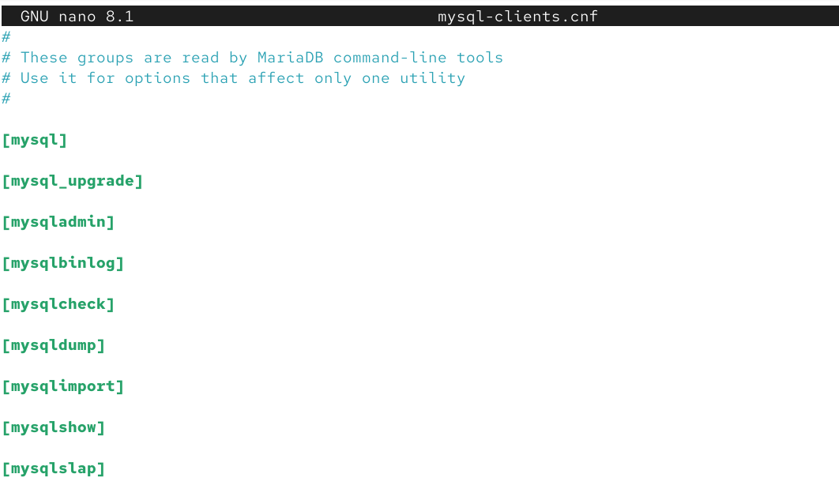
Рис. 9: mysql-clients.cnf
Файл: provider_lzo.cnf
server: Секция для настроек сервера.
plugin_load_add=provider_lzo: Загружает плагин, предоставляющий алгоритм сжатия LZO.
provider_lzo=force_plus_permanent: Настраивает плагин так, чтобы он загружался принудительно и не мог быть выгружен. (рис. 10).
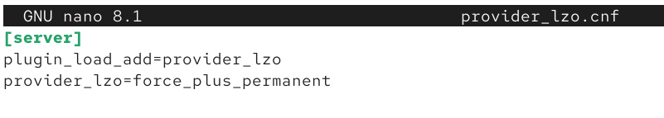
Рис. 10: provider_lzo.cnf
Файл: enable_encryption.preset
Файл-пресет для включения шифрования данных “в состоянии покоя”.
mariadb: Секция для настроек MariaDB.
aria-encrypt-tables, encrypt-binlog, encrypt-tmp-disk-tables, encrypt-tmp-files, loose-innodb-encrypt-log, loose-innodb-encrypt-tables: Директивы, включающие шифрование для таблиц Aria и InnoDB, бинарного лога и временных файлов. (рис. 11).
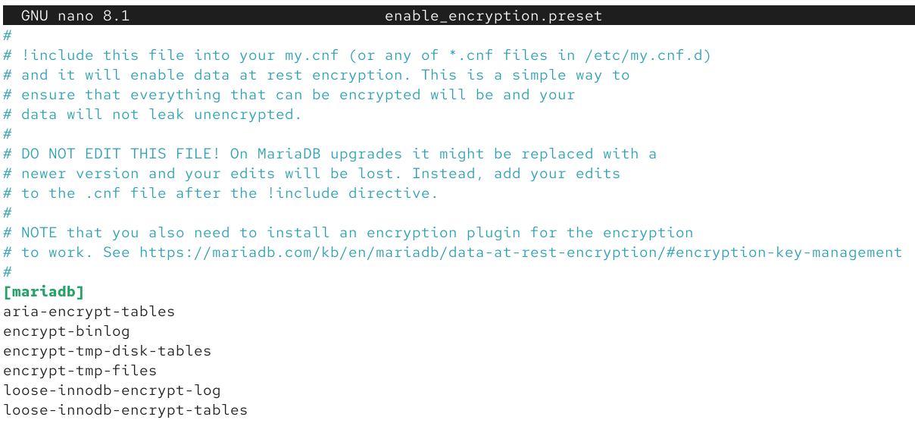
Рис. 11: enable_encryption.preset
Файл: provider_bzip2.cnf
server: Секция для настроек сервера.
plugin_load_add=provider_bzip2: Загружает плагин, предоставляющий алгоритм сжатия bzip2.
provider_bzip2=force_plus_permanent: Настраивает плагин так, чтобы он загружался принудительно и не мог быть выгружен. (рис. 12).
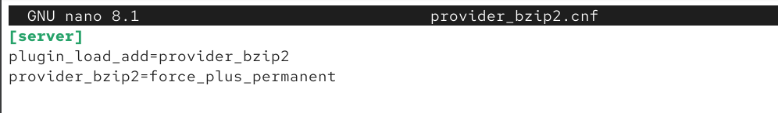
Рис. 12: provider_bzip2.cnf
Файл: provider_snappy.cnf
server: Секция для настроек сервера.
plugin_load_add=provider_snappy: Загружает плагин, предоставляющий алгоритм сжатия Snappy.
provider_snappy=force_plus_permanent: Настраивает плагин так, чтобы он загружался принудительно и не мог быть выгружен. (рис. 13).
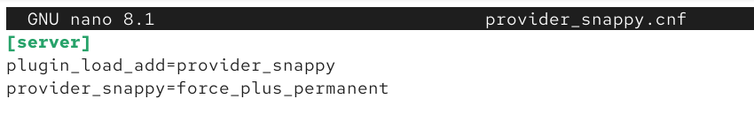
Рис. 13: provider_snappy.cnf
Запустим службу mariadb и добавим её в автозагрузку. Также с помощью ss убедимся, что mariadb прослушивает 3306 порт (рис. 14).
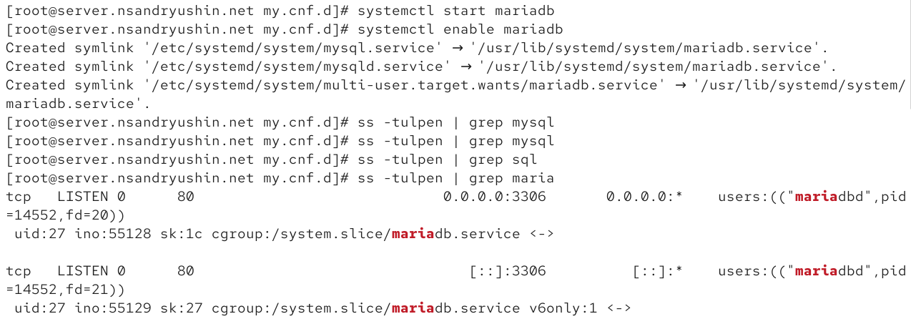
Рис. 14: Запуск mariadb
Запустим команду mysql_secure_installation и настроим базу данных (рис. 15).
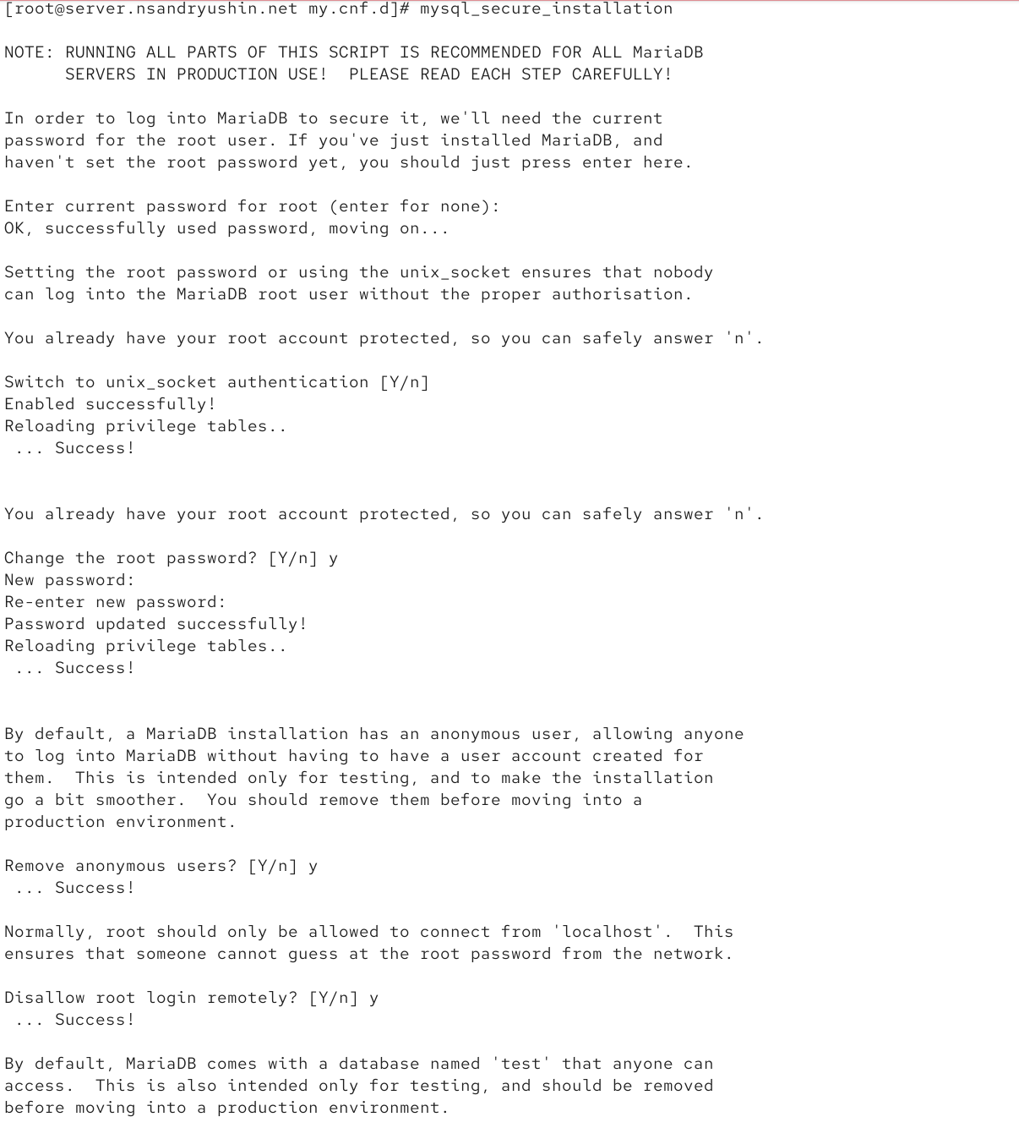
Рис. 15: Настройка БД
Теперь подключимся к базе данных и выведем справку. Как видим, всё работает (рис. 16).
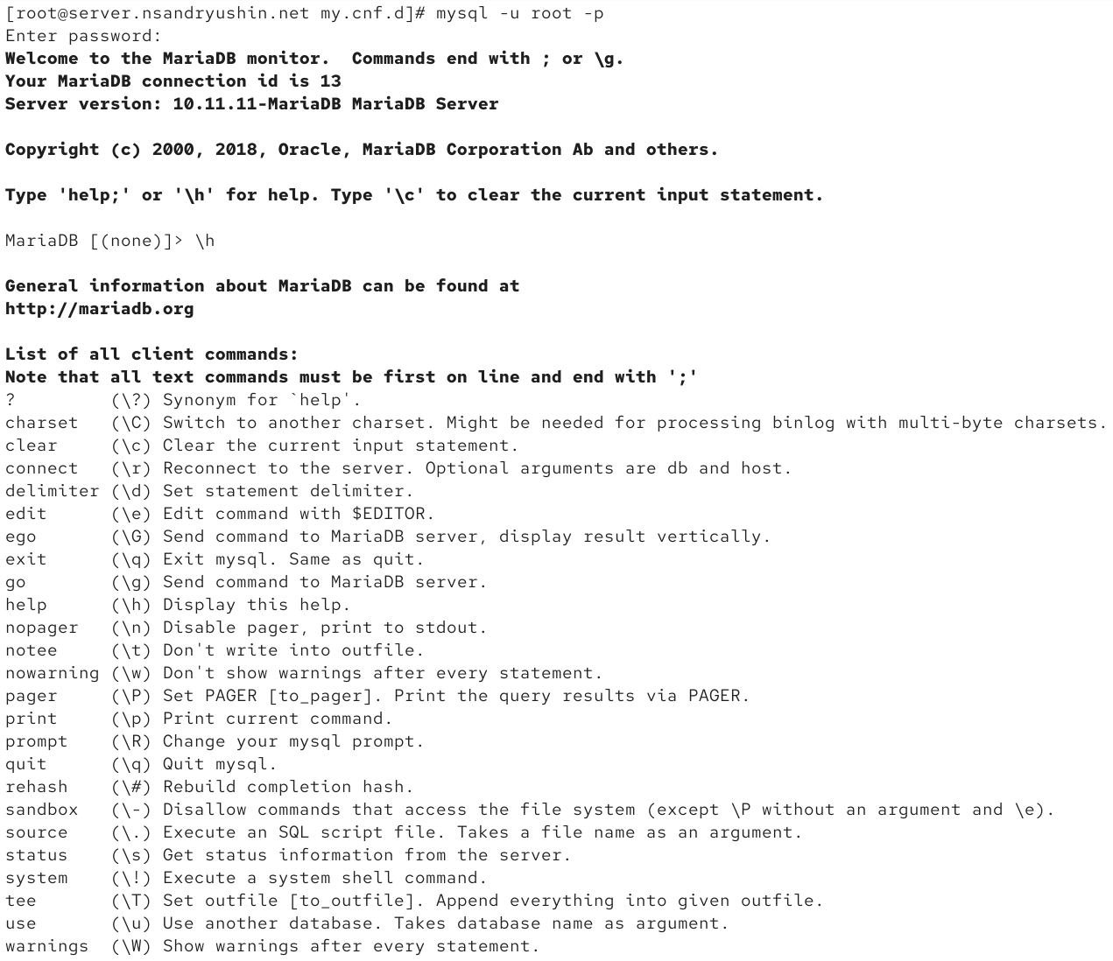
Рис. 16: Подключение к БД
Посмотрим на списки баз данных. На текущем этапе их всего 4 (рис. 17).
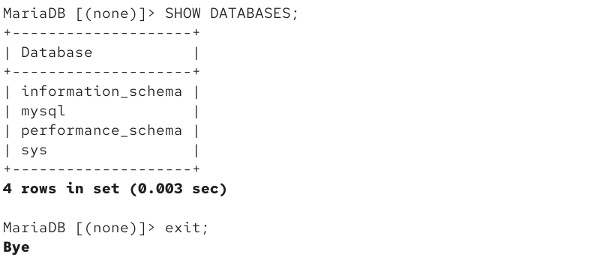
Рис. 17: Списки БД
Получим статус работы БД. Далее, построчно проанализируем его:
Информация о клиенте
mysql Ver 15.1 Distrib 10.11.11-MariaDB, for Linux (x86_64) using EditLine wrapper
Эта строка описывает программу, с помощью которой вы подключились. Это клиент mysql, который является частью дистрибутива MariaDB версии 10.11.11.
Детали текущего сеанса
Connection id: 14
Уникальный номер вашего текущего подключения к серверу. Current database:
Название базы данных, которая выбрана в данный момент. Здесь она не выбрана.
Current user: root@localhost
Имя пользователя и хост, с которого выполнено подключение.
SSL: Not in use
Показывает, используется ли шифрование SSL/TLS для этого соединения. В данном случае — нет.
Current pager: stdout
Программа для постраничного вывода. stdout означает прямой вывод в консоль.
Using outfile: ’’
Указывает, перенаправляется ли вывод в файл. В данном случае — нет.
Using delimiter: ;
Символ, который используется для завершения SQL-команд.
Информация о сервере
Server: MariaDB
Тип сервера, к которому вы подключены.
Server version: 10.11.11-MariaDB MariaDB Server
Полная версия программного обеспечения сервера.
Protocol version: 10
Версия протокола, используемого для связи клиента и сервера.
Connection: Localhost via UNIX socket
Способ подключения. Здесь — локальное соединение через UNIX сокет, что очень эффективно.
UNIX socket: /var/lib/mysql/mysql.sock
Точный путь к файлу сокета, который используется для этого соединения.
Настройки кодировок
Server characterset: latin1
Кодировка символов по умолчанию для всего сервера.
Db characterset: latin1
Кодировка символов по умолчанию для текущей базы данных. Client characterset: utf8mb3
Кодировка, в которой клиент отправляет запросы на сервер.
Conn. characterset: utf8mb3
Кодировка, установленная для текущего соединения.
Статистика и время работы
Uptime: 7 min 48 sec
Общее время работы сервера с момента последнего запуска.
Threads: 1 Questions: 27 Slow queries: 0 Opens: 20 Open tables: 13 Queries per second avg: 0.057
Краткая статистика производительности:
1 активное подключение (поток).
27 запросов было выполнено с момента запуска.
0 медленных запросов.
20 раз сервер открывал файлы таблиц.
13 таблиц открыто в данный момент.
0.057 — среднее количество запросов в секунду (рис. 18).
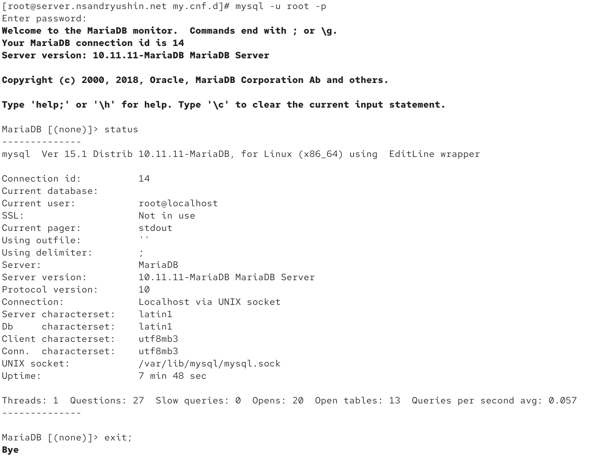
Рис. 18: Статус БД
Перейдём в каталог /etc/my.cnf.d и создадим файл utf8.cnf (рис. 19).
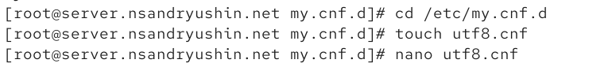
Рис. 19: Создание файла конфигурации
Поместим в него следующие строки. Тут мы указываем, что хотим видеть кодировку utf9 по умолчанию (рис. 20).
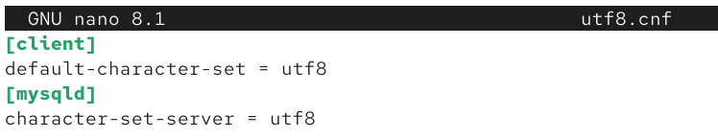
Рис. 20: Содержание файла utf8
Перезапустим mariadb и войдём снова в БД. Теперь посмотрим ещё раз статус БД и увидим, что кодировка сменилась с latin1 на utf8 (рис. 21).
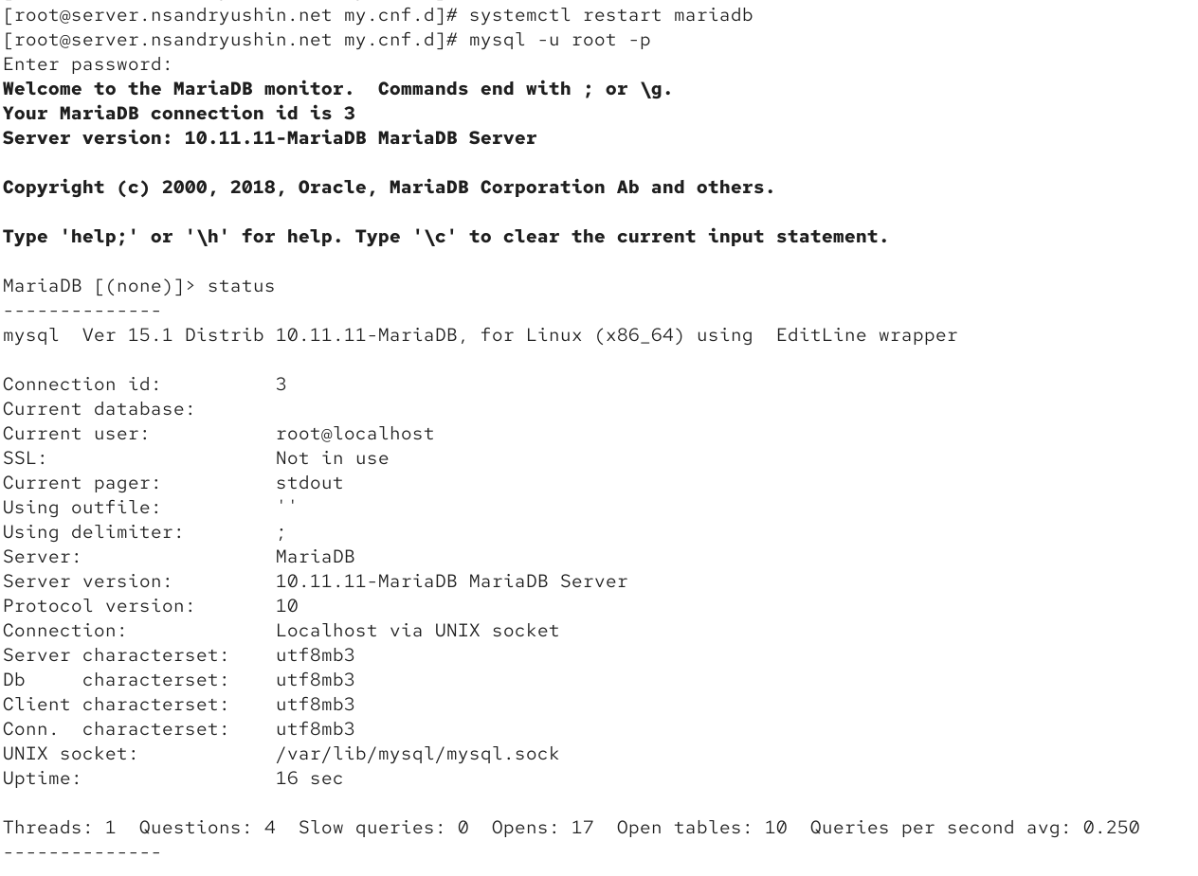
Рис. 21: Успешная смена кодировки
Теперь создадим базу данных addressbook , перейдём в неё и убедимся, что она пустая. После этого создадим в ней таблицу city и добавим в неё три записи: Иванов, Петров, Сидоров. Выведем эту таблицу (рис. 22).
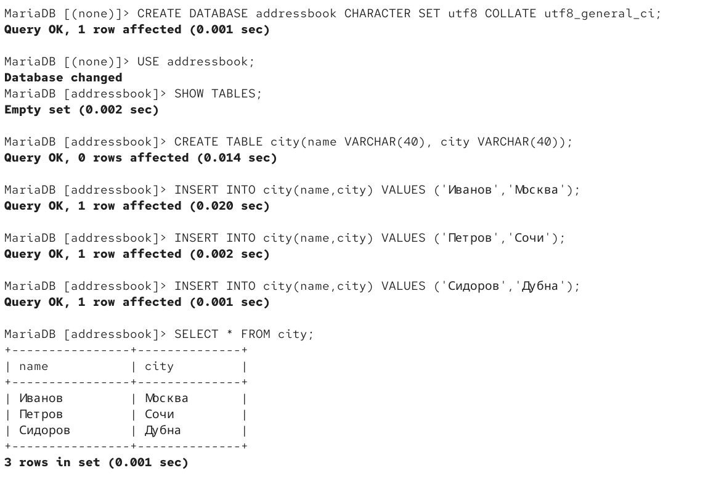
Рис. 22: Наполнение таблицы
Теперь создадим пользователя nsandryushin и предоставим ему доступ к этой таблице, после чего убедимся, что количество баз данных увеличилось с 4 до 5. После этого попробуем показать базу данных addressbook от имени рута и от имени созданного нами пользователя. Как видим, операция успешна, а значит, пользователь имеет доступ к БД (рис. 23).
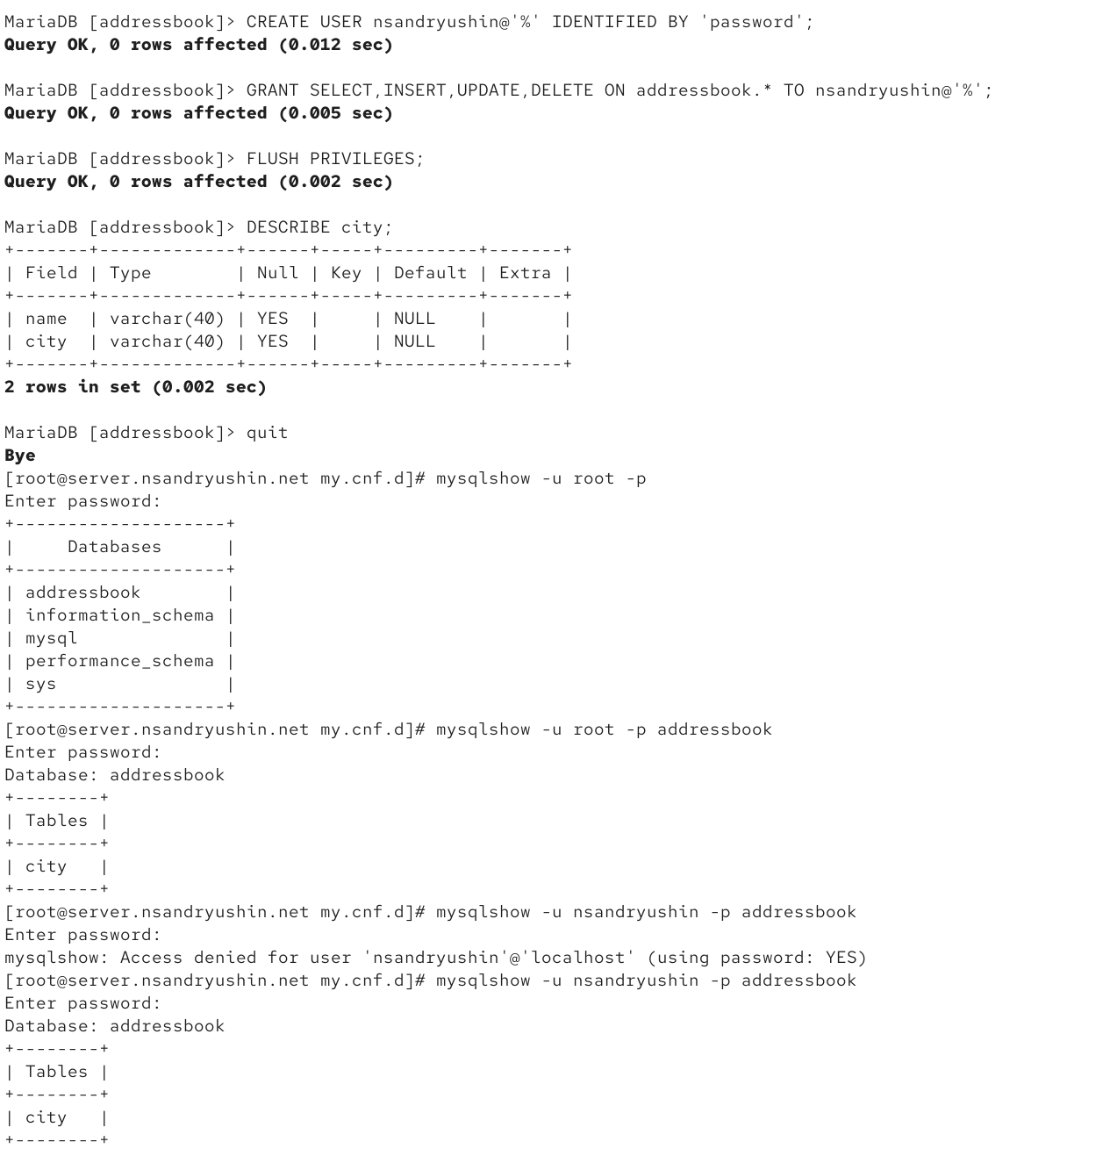
Рис. 23: Проверка прав доступа для нового пользователя
Теперь попробуем теперь сделать бэкапы и откатиться на них. Мы создадим обычный бэкап, сжатый и с таймстемпом. После этого сохраним все конфигурационные файлы в vagrant (рис. 24).
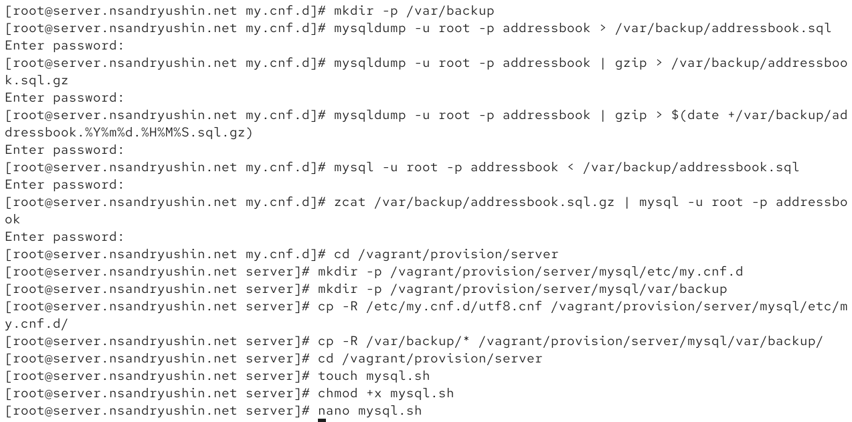
Рис. 24: Бэкапы и сохранение vagrant
В созданном скрипте mysql.sh пропишем следующие строки (рис. 25).
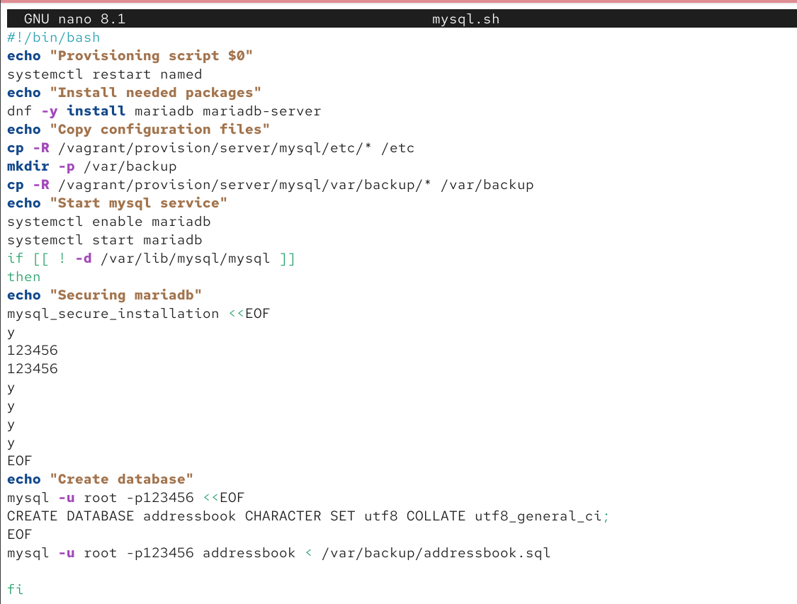
Рис. 25: mysql.sh
И запишем в vagrantfile автозагрузку этого скрипта (рис. 26).
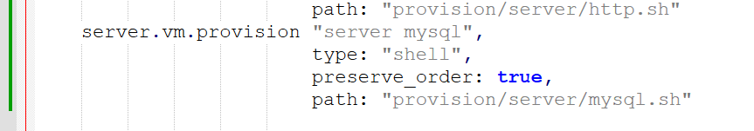
Рис. 26: Vagrantfile

3 Выводы
В результате выполнения лабораторной работы были получены навыки работы с базами данных и их настройкой

